南通市考古与文物保护研究所办公家具采购项目

比选文件

比 选 人:南通市考古与文物保护研究所
日 期： 2024年7月
第一部分 比选公告
一、项目概况：
1、项目编号：NTKGC2024003
2、项目名称：南通市考古与文物保护研究所办公家具采购项目
3、项目预算：5.4万元
4、最高限价：5.4万元
5、采购需求：具体需求详见第三部分项目需求；
6、服务期限：自合同签订之日起40日历天内完成本项目制作及安装且验收合格；
7、质保期：验收合格之日起不少于三年；
8、本项目不接受进口产品投标；
9、本项目不接受联合体投标。
二、参选人应当具备的主要资格条件：
1.本项目的基本资格要求：具有独立承担民事责任的能力；具有良好的商业信誉和健全的财务会计制度；具有履行合同所必需的设备和专业技术能力；有依法缴纳税收和社会保障资金的良好记录；参加比选活动前三年内，在经营活动中没有重大违法记录。
2.本项目的特定资格要求：
（1）有能力按本比选文件规定的要求提供采购物的产品制造商或经销商（代理商），供应商需在中华人民共和国境内注册、有能力提供本次项目采购且能提供相应的技术及伴随服务且有工厂或实体门店。
提供①供应商的营业执照（副本）及税务登记证（副本）复印件；或者是三证合一的营业执照（副本）复印件；②工厂或实体门店的照片，中标后比选人将去中选人工厂或实体门店进行看样，如发现参选单位有弄虚作假行为，比选人有权取消其中选资格。
（2）供应商法定代表人参加比选的，必须提供法定代表人身份证明及法定代表人本人身份证复印件；非法定代表人参加比选的，必须提供法定代表人签字或盖章的授权委托书及被授权人的身份证的复印件（格式见附件）。
（3）未被“信用中国”网站列入失信被执行人、重大税收违法案件当事人名单、政府采购严重失信行为记录名单、经营异常名单。（提供本公告发布之日后的查询截图）
（4）符合相关法律、法规规定的其他要求。
注：法定代表人为同一人或者存在直接控股、管理关系的不同比选人，不得参加同一合同项下的比选活动。

三、比选文件的获取时间及地点
1、凡有意参加比选者，请于本公告发布之日起至2024年7月29日，登陆南通市文化广电和旅游局-政府采购栏下载电子比选文件。
四、参选文件的递交时间、递交截止时间和递交地点

1、参选文件递交截止时间：2024年7月30日14时00分（北京时间）。

2、参选文件递交地点：南通市行政中心综合楼532室（南通市崇川区世纪大道6号），如有变动另行通知。
3、逾期送达的或者未送达指定地点的参选文件，比选人不予受理。

五、发布公告的媒介

本次比选公告在南通市文化广电和旅游局-政府采购栏发布。

六、联系方式
1、比选人名称：南通市考古与文物保护研究所
地 址：南通市世纪大道6号南通行政中心综合楼532室
联 系 人：范女士
联系电话：0513-83534509

第二部分 参选人须知
一、参选文件组成及密封要求：
1、参选文件应包括资格审查文件、商务技术标、价格标：
1.1资格审查文件
（1）法定代表身份证明（格式见附件1）；
（2）授权委托书（如有授权）（格式见附件2）；
（3）资格声明函（格式见附件3）；
（4）参选人的营业执照（副本）及税务登记证（副本）复印件；或者是三证合一的营业执照（副本）复印件，并加盖单位公章；
（5）参选人工厂或实体门店的照片，中标后比选人将去中选人工厂或实体门店进行看样，如发现参选单位有弄虚作假行为，比选人有权取消其中选资格。
（6）未被“信用中国”网站列入失信被执行人、重大税收违法案件当事人名单、政府采购严重失信行为记录名单、经营异常名单。（提供本公告发布之日后的查询截图并加盖公章）；
1.2商务技术标
（1）参选人情况一览表（格式见附件4）；
（2）评选方法中涉及到的相关材料。
1.3价格标
（1）开标一览表（格式见附件5）。
（2）分项报价明细表（格式见附件6）；
2、参选文件的份数、密封和标记
2.1参选文件一式三份，其中正本一份，副本二份。正本必须用不可擦去的墨水书写或打印，副本可以复印，其正、副本都应装订成册，并在封面上正确标明“正本”、“副本”字样。当正本与副本内容不一致时，以正本为准。
2.2参选文件应分三部分装袋密封，并在封袋上标明“资格审查文件”、“商务技术标”、“价格标”，封袋上须标明项目名称及参选人名称，并加盖参选人公章。
2.3全套参选文件应无修改和行间插字。如有修改和行间插字须在修改及行间插字处加盖参选人公章或法定代表人或其委托代理人的签字或印鉴。
二、评选方法：（综合评估）
（一）评审程序
资格审查-商务技术标评审-价格标评审
（二）商务技术响应评审：（60分）
各参选人得分为评委会成员评分的算术平均分，分值保留小数点后两位。
评审项目 | 分值 | 评分标准
技术及质量保证 | 10 | 1.提供所投产品制造商有效的ISO9001质量管理体系认证证书、IS014001环境管理体系认证证书，每提供一项证书得1分，最多得2分。  提供证书复印件，并加盖参选人公章。  2.提供所投产品制造商木制水性油漆家具产品生产线或全自动环保“UV“油漆线、板式生产线及其它所投产品相关生产线，每具备一个得1分，最高得4分。  提供现场实物照片和购买发票或设备租赁合同等证明文件复印件，加盖参选人公章。  3.提供所投产品制造商CNC数控加工中心、全自动直线封边机等主要生产设备，每提供一个得2分，最高得4分。  提供现场实物照片和购买发票或设备租赁合同等证明文件复印件，加盖参选人公章。
技术参数 | 15 | 投标供应商所投产品技术参数（材质说明、环保参数、技术要求、尺寸等）、配置满足比选文件要求的得10分。优于比选文件要求的，每项加1分，本项最多得5分。  不满足或负偏离的，按无效标处理。
检测报告 | 15 | 提供所投产品制造商自比选公告发布之日前1年内，省级或省级以上检测机构出具的所投产品家具原材料抽样或委托抽样检查合格的检验报告，每提供1个得3分，最高不超过15分。包括但不仅限于：板材检测、油漆、皮质材料、五金件等等。注：参选人须提供完整的检验报告复印件并加盖公章。
企业业绩 | 12 | 投标供应商提供自2021年1月以来（以合同签订时间为准）同类家具供货业绩，每提供一份得2分，最高不超过12分。  提供案例合同复印件，并加盖参选人公章。
售后服务及质保 | 8 | 1.本项目要求整体免费质保期最少为3年，在此基础上每增加一年得1分，此项最高得2分。提供承诺书（格式自拟），并加盖参选人公章。  2.投标人针对本项目提供售后服务保证措施、质保期内的维保服务、质保期外的维保服务等，评委根据方案进行横向比较，优得4分，良得2分，一般1分，未提供的不得分。  3.投标人具有专门的售后服务机构和售后服务维修人员，且在质保期内的售后服务响应时间满足比选文件项目需求要求的得2分。不完全满足比选文件要求或有缺漏项的得1分，未提供的不得分。  注：提供售后服务机构、售后服务维修人员的相关证明资料复印件和售后服务响应时间承诺并加盖参选人公章。（承诺格式自拟）

注：所有复印件均需加盖参选人的单位公章。

（三）价格标评审：（40分）
1、本次项目最高限价：5.4万元，超过限价作无效标处理。
2、价格分统一采用低价优先法计算，即满足比选文件要求且投标价格最低的投标报价为评标基准价，其价格分为满分40分。
3、其他参选人的价格分统一按照下列公式计算：
投标报价得分=（基准价/最后投标报价）×40
项目评审过程中，不得去掉报价中的最高报价和最低报价。
评标委员会认为参选人的报价明显低于其他通过符合性审查参选人的报价，有可能影响产品质量或者不能诚信履约的，应当要求其在评标现场合理的时间内提供书面说明，必要时提交相关证明材料；参选人不能证明其报价合理性的，评标委员会应当将其作为无效投标处理。
（四）确定中选人
评分采用百分制，总分为商务技术标及价格标得分之和,总得分采用四舍五入法保留两位小数，由评标委员会按照综合得分由高到低的顺序依次推荐前三名为第一、第二、第三中选候选人。如遇综合得分相同时，以报价低的单位排名在前，如报价也相同的，则由比选人代表抽签确定。
2、本项目第一中选候选人原则上为中选人。当第一中选候选人放弃中选或因不可抗力不能履行合同或不按照比选文件要求提交履约保证金或者被查实存在影响中选结果的违法行为等情形，不符合中选条件的，比选人可以按照评审小组提出的中选候选人名单排序依次确定其他中选候选人为中选人，也可以重新比选。
三、出现下列情形之一的，作无效响应处理
1、参选文件未按比选文件要求装订、密封、签署、盖章及主要资料不齐全的；
2、参选文件的资料有虚报或者谎报的；
3、参选文件中资格审查文件及商务技术文件出现报价的内容；
4、不具备比选文件规定的资格要求的；
5、参选文件有重大漏项或重大不合理的；
6、项目技术、方案不满足项目需求中的要求，有重大偏离或保留的；
7、参选报价超出项目预算或最高限价的；
8、被认定为低于成本报价竞标的；
9、不符合法律、法规和比选文件中规定的其他实质性响应要求的；
10、评审小组依据法律法规可以认定为无效投标的其他情况。
四、其他说明：
1、评审委员会根据规定否决不合格参选后，因有效参选不足三个使得比选明显缺乏竞争的，评审委员会可以否决全部参选文件。
2、本项目不接受任何有选择的报价，相应报价均以人民币为报价的货币单位。报价应包含但不限于设备费、材料费、二次深化设计费、安装费、运输费、保管费、人工费、管理、培训费、保险、售后服务、利润、税金、政策性文件规定及合同包含的所有风险、责任等各项应有费用。
3、中选（成交）人的报价即为成交价，同时，成交价在合同实施期间不因市场变化因素而变动。
4、参选人所提交的参选文件不退还。
5、凡参选文件存在不响应本比选文件的，均视作无效参选文件。
6、评委会将对确定为实质性响应的投标进行进一步审核，看其是否有计算上或累加上的算术错误，修正错误的原则如下：
（1）参选文件中开标一览表内容与参选文件中相应内容不一致的，以开标一览表为准。
（2）大写金额和小写金额不一致的，以大写金额为准。
（3）单价金额小数点或者百分比有明显错位的，以开标一览表的总价为准，并修改单价。
（4）总价金额与按单价汇总金额不一致的，以单价金额计算结果为准。
同时出现两种以上错误的，按照前款规定的顺序修正。

7、成交通知
成交结果在南通市文化广电和旅游局网站上公示 1 个工作日。《成交通知书》一经发出，比选单位改变成交结果，或者中选（成交）单位放弃成交的，各自承担相应的法律责任。《成交通知书》是采购合同的组成部分。
8、合同签订
中选（成交）人在《成交通知书》发出30日内必须按照比选文件确定的事项签订采购合同。合同一式四份，比选单位、中选单位各贰份。所签合同不得对比选文件作实质性修改。
9、履约保证金：中选单位中选后、签订合同前需缴纳中标价的10%作为履约保证金，履约保证金的形式：银行转账、银行汇票或者银行保函等非现金形式缴纳或提交。
10、付款方式：
付款方式：合同签订后,甲方收到30%金额正规发票之日起十日内，支付合同总价款的30%作为预付款, 具体具体到账时间以财政流程为准；待所有产品送货至指定地点安装完毕且验收合格后, 甲方收到合同剩余金额正规发票十日内支付剩余款项，具体具体到账时间以财政流程为准。

第三部分 项目需求
请参选人在制作参选文件时仔细研究项目需求说明。参选人不能简单照搬照抄比选单位项目需求说明中的技术、商务要求，必须作实事求是的响应。如照搬照抄项目需求说明中的技术、商务要求的，中标后中选人在同比选单位签订合同和履约环节中不得提出异议，一切后果和损失由中标人承担。
1.投标产品的技术标准按国家标准执行，无国家标准的，按行业标准执行，但在比选文件中有特别要求的，按比选文件中规定的要求执行，并且符合相关法律、法规规定的要求。
2.项目提供的技术要求(规格)只是对产品的一些原则性要求，并不是最详尽的描述和要求，参选人有责任依据相关设计技术规范和有关行业国家标准执行。
3.参选人应保证提供的产品不得侵犯第三方专利权、商标权和设计权、版权等。否则，参选人应负全部责任，并承担由此引起的一切后果。
4.采购标的需满足的质量、安全、技术规格、物理特性等要求（见附表）：
（1）比选文件所附的图样为产品示意图，材质及工艺要求中有关技术指标为本次采购的最低要求。参选人应在不低于本比选文件所提供的技术指标前提下，根据现场实际需求（包括原料、配件、生产、安装、验收、售后服务、尺寸等）而定。
（2）签订合同时须说明家具在生产安装过程中，所采用的主要配件的名称及生产厂家，并提供相应的技术说明书。所有内部配件（螺丝等）必须进行防腐蚀处理。
（3）家具颜色最终由比选人确定，如颜色改变中标金额不调整。
（4）参选人报价中包括完成本项目所需要的全部材料费、加工制作费、包装费、运输保险费、安装费、利润、税费、合同包含的所有风险、责任等及参选人认为需要的其他费用等，且该价格不因市场价格因数及政策性调整的变化而调整。参选人应自行咨询、查看现场，充分了解现场任何影响投标报价的情况，根据现场情况考虑相应的运输、上楼搬运等工作实际，并将相关费用考虑在报价中，任何忽视、猜测、或误解现场情况而导致的成本增加等，比选人一律不予认可。
附表：采购家具质量、技术要求及采购数量
序号 | 产品  名称 | 参考图片 | 规格 | 颜色 | 单位 | 数量 | 材质说明
1 | 办公桌1 | 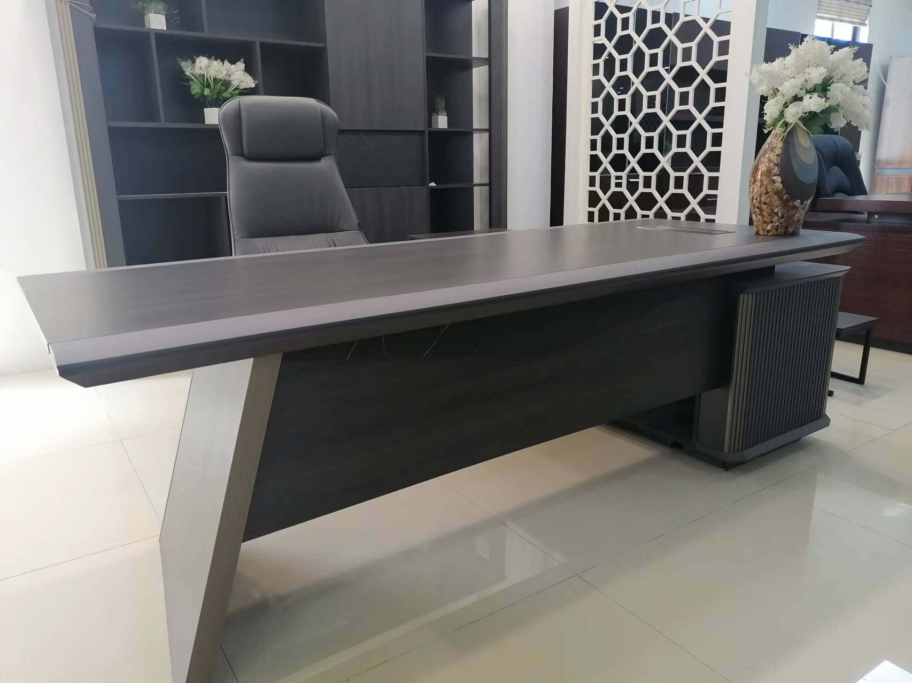 | 2200*1800*750 | 胡桃木（黑或红）+流星灰 | 张 | 1 | 材质说明：欧美一级≥0.6mm胡桃木贴面，E0环保中密度纤维板基材，甲醛释放量优于国家标准；白木封边，V门铰，优质铰链，国产锁具，三节走珠路轨，高级环保哑光漆。  工艺说明：含边柜、抽屉采用包覆工艺。
2 | 办公桌2 | 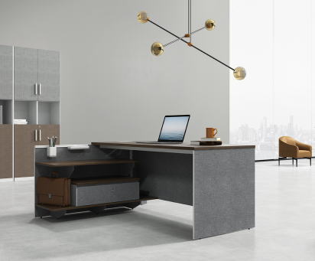 | 1800*1500*750 | 胡桃木（黑或红）+流星灰 | 张 | 8 | 材质说明：欧美一级≥0.6mm胡桃木贴面，E0环保中密度纤维板基材，甲醛释放量优于国家标准；白木封边，V门铰，优质铰链，国产锁具，三节走珠路轨，高级环保哑光漆。  工艺说明：含边柜、抽屉采用包覆工艺。
3 | 办公椅 | 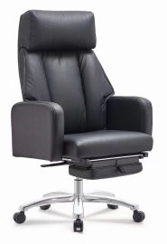 | 680*690*1160-1245 | 深灰西皮 | 张 | 9 | ·面料：1.5厚优质西皮饰面  ·木板: 13mm厚弯板  ·海绵：高回弹原生绵  ·底盘：多功能可躺底盘  ·气杆：85#沉4公分电镀汽杆  ·椅脚: 350电镀面包脚  ·椅轮：φ汽车轮
4 | 三人沙发 | 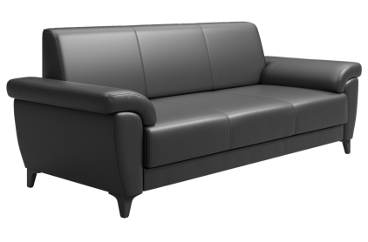 | 2100*830*810*430 | 黑色西皮 | 张 | 5 | 1.饰面：采用1.1MM优质西皮，耐磨强度高、柔润细腻，手感好；2.海绵：采用穗峰45密度高回弹海绵；3.框架：优质桉木，经烘干、防潮、防虫、防腐处理，韧性高、抗弯力强，不易变形；4.车缝：平均针距；5MM，缝纫和包履平复饱满无皱折，松紧均匀无松弛，工艺缝线对称均匀。
5 | 单人沙发 | 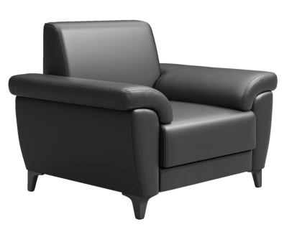 | 1020*830*810*430 | 黑色西皮 | 张 | 1 | 1.饰面：采用1.1MM优质西皮，耐磨强度高、柔润细腻，手感好；2.海绵：采用穗峰45密度高回弹海绵；3.框架：优质桉木，经烘干、防潮、防虫、防腐处理，韧性高、抗弯力强，不易变形；4.车缝：平均针距，5MM，缝纫和包履平复饱满无皱折，松紧均匀无松弛，工艺缝线对称均匀 。
6 | 长茶几 | 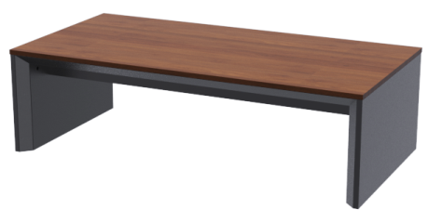 | 1400*700*420 | 斯桃木（黑或红）+流星灰 | 张 | 1 | 欧美一级≥0.6mm胡桃木贴面，E0环保中密度纤维板基材，甲醛释放量优于国家标准；白木封边。

5、采购标的需满足的服务标准、期限、效率等要求
（1）参选人应提供不少于3年的免费维修承诺（质保期从项目通过验收之日起计），质量保修期内免费更换损坏的零配件，中选人应按国家对该类产品的规定实行三包。
（2）中选人应保证货物是全新、未使用过的原厂合格产品，并完全符合比选文件的质量、规格和参数的要求。
（3）中选人应保证其货物在正确安装、正常使用下，在其使用寿命期内应具有满意的性能。
（4）中选人应采取必要的安全措施保证货物的运输及安装的安全，并承担货物的运输及安装过程中产生的风险。
（5）中标人提供的所有货物必须必选文件要求，材料的品质须和中选人报价表注明的材料规格型号、价格、数量等相符，否则中选人承担违约责任。货物到货后，需报比选人后方可进场，对于不合格的货物严禁使用到本项目，否则一切损失及后果由中选人自行承担。
（6）为保证比选人权益：①所有家具成品必须附带原厂证明文件（包括但不限于发货单、保修卡等相关资料）。②若出现所供产品生产渠道不明确等情况。比选有权拒绝收货，并根据合同及相关政策法规进行处理。
6、采购标的其他技术、服务等要求
（1）中选人免费提供标的物组装和维修所必需的工具；
（2）中选人在合同规定的期限内对所提供的标的物实行现场维护，随时处理存在的故障，如现场不能维修解决的故障问题，须提供故障不能排除时的解决方案。
（3）中选人接到使用方通知后1小时内响应，2小时内上门服务，24小时内解决好问题。
（4）中选人须承诺质保期满后提供终身维修服务，保证零配件供应，维修费用按照材料成本收取。

第四部分 参选文件格式
封面

南通市考古与文物保护研究所办公家具采购项目
参选文件

（资格审查/商务技术标/价格标）

项目名称:
比 选 人 ：
参 选 人: （全称）（盖章）
法定代表人： （签字或盖章）
时 间： 年 月 日

附件1：
1、法定代表人身份证明

参 选 人：
单位性质：
地 址：
成立时间： 年 月 日
经营期限：
姓 名： 性 别：
年 龄： 职 务：
系 （参选人名称）的法定代表人。
特此证明。

附：法定代表人身份证复印件。

参选人： （单位盖章）

日 期：

附件2：
2、授权委托书

本人 （姓名）系 （参选人单位名称）的法定代表人，现委托 （姓名）（身份证号： ）为我方代理人。代理人根据授权，以我方名义签署、澄清、说明、补正、递交、撤回、修改 （项目名称）参选文件，签订合同和处理有关事宜，其法律后果由我方承担。
委托期限： 。
代理人无转委托权。
代 理 人： 性别： 年龄：
代理人单位： 部门： 职务：

附：授权代理人身份证复印件。

参选人： （单位盖章）
法定代表人： （签字或印章）
日期：

附件3：
3、声明函

我单位参加________________ _（项目名称）的比选活动。针对以下规定做出如下声明：
1.我单位具有独立承担民事责任的能力；
2.我单位具有良好的商业信誉和健全的财务会计制度；
3.我单位具有履行合同所必需的设备和专业技术能力；
4.我单位有依法缴纳税收和社会保障资金的良好记录；
5.我单位参加采购活动前三年内，在经营活动中没有重大违法记录；
6.我单位满足法律、行政法规规定的其他条件。

承诺人名称（公章）：

日期： 年 月 日

附件4：
4、参选人情况一览表
单位名称
单位优势及特长
单位  概况 | 职工总数 |  | 人 |  | 上一年主要经济指标 | 营业额 |  |  | 实现利润
单位  概况 | 流动资金 |  | 万元 |  | 上一年主要经济指标 | 主要  产品 | 1.
单位  概况 | 固定资产  （万元） |  | 原值：  净值： |  | 上一年主要经济指标 | 主要  产品 | 2.
单位  概况 | 占地面积 |  | M² |  | 上一年主要经济指标 | 主要  产品 | 3.
本次  投标  产品  情况 | 本次投标  产品名称 |  |  | 型 号 |  | 上年  产销量 | 产品技术  先进水平 | 曾获何级  何种奖励 |  | 主要用户  名称
其它 | 近3年完成及正在执行的合同中发生的由于投标人违约或部分违约而引起诉讼和受到索赔的案件具体情况及结果（须如实填写，若对此进行隐瞒，尔后又被采购人或采购代理机构发现，或被他人举证成立，其投标资格将被取消）。 |  |  |  |  |  | 如有名称变更（非因该单位出现了与资格预审（如果经此程序）时的营业性质的根本改变以至不再满足本次招标的要求），说明原名称因何种原因变更为现名称，并提供由工商管理部门出具的变更证明文件。

附件5

5、开 标 一 览 表

比选人全称（加盖公章）：
项目名称：
项目编号：

投标货物、服务名称 | 投标总报价
大写：
小写： 元（人民币）
主要货物、服务制造商及产地
日期：
填写说明：
1、开标一览表必须加盖投标单位公章（原件扫描件无效）。
附件6
6、分项报价明细表
项目名称：
序号 | 产品  名称 | 参考图片 | 规格 | 颜色 | 单位 | 数量 | 单价（元） | 合价（元） | 材质说明
1 | 办公桌1 |  | 2200*1800*750 | 胡桃木（黑或红）+流星灰 | 张 | 1 |  |  | 材质说明：欧美一级≥0.6mm胡桃木贴面，E0环保中密度纤维板基材，甲醛释放量优于国家标准；白木封边，V门铰，优质铰链，国产锁具，三节走珠路轨，高级环保哑光漆。  工艺说明：含边柜、抽屉采用包覆工艺。
2 | 办公桌2 |  | 1800*1500*750 | 胡桃木（黑或红）+流星灰 | 张 | 8 |  |  | 材质说明：欧美一级≥0.6mm胡桃木贴面，E0环保中密度纤维板基材，甲醛释放量优于国家标准;白木封边，V门铰，优质铰链，国产锁具，三节走珠路轨，高级环保哑光漆。  工艺说明：含边柜、抽屉采用包覆工艺。
3 | 办公椅 |  | 680*690*1160-1245 | 深灰西皮 | 张 | 9 |  |  | ·面料：1.5厚优质西皮饰面  ·木板: 13mm厚弯板  ·海绵：高回弹原生绵  ·底盘：多功能可躺底盘  ·气杆：85#沉4公分电镀汽杆  ·椅脚: 350电镀面包脚  ·椅轮：φ汽车轮
4 | 三人沙发 |  | 2100*830*810*430 | 黑色西皮 | 张 | 5 |  |  | 1.饰面：采用1.1MM优质西皮，耐磨强度高、柔润细腻，手感好；2.海绵：采用穗峰45密度高回弹海绵；3.框架：优质桉木，经烘干、防潮、防虫、防腐处理，韧性高、抗弯力强，不易变形；4.车缝：平均针距；5MM，缝纫和包履平复饱满无皱折，松紧均匀无松弛，工艺缝线对称均匀。
5 | 单人沙发 |  | 1020*830*810*430 | 黑色西皮 | 张 | 1 |  |  | 1.饰面：采用1.1MM优质西皮，耐磨强度高、柔润细腻，手感好；2.海绵：采用穗峰45密度高回弹海绵；3.框架：优质桉木，经烘干、防潮、防虫、防腐处理，韧性高、抗弯力强，不易变形；4.车缝：平均针距，5MM，缝纫和包履平复饱满无皱折，松紧均匀无松弛，工艺缝线对称均匀 。
6 | 长茶几 |  | 1400*700*420 | 斯桃木（黑或红）+流星灰 | 张 | 1 |  |  | 欧美一级≥0.6mm胡桃木贴面，E0环保中密度纤维板基材，甲醛释放量优于国家标准;白木封边。
7 | 总价（元）

参选人公章：
法定代表人或被授权人（签字或盖章）：
日期：

第五部分 合同主要条款

合同主要条款

比选人（或称甲方）：
中 选 人（或称乙方）：
签订时间： 年 月 日
签订地点：
根据《中华人民共和国民法典》及（项目名称） 项目的采购结果、比选文件及参选文件，经双方协商一致，签订本合同。
一、合同的标的物
1.1乙方为甲方提供 的采购服务。
二、合同价格与支付
2.1合同价格按此次成交价格执行，合同总金额（大写) (小写） 。
2.2付款方式：
付款方式：自合同签订之日起十日内，支付合同总价款的30%作为预付款；待所有产品送货至指定地点安装完毕且验收合格后十日内支付剩余款项。
2.3根据现行税法对甲方征收的与本合同有关的一切税费均由甲方承担；根据现行税法对乙方征收的与本合同有关的一切税费均由乙方承担。
2.4支付（结算）方式：由甲方通知乙方提交相关发票并办理支付手续，甲方在各项手续、票据齐全的情况下完成对外支付。
三、交货期限： 自合同签订之日起40日历天内完成本项目制作及安装且验收合格。
四、质保期限：自验收合格之日起 年。
五、售后服务
1、质保期三年（自本项目验收合格之日起算）。如在质保期内发生损坏，应在接到甲方报修电话后1小时内予以响应，2小时内上门服务，24小时内解决好问题。否则甲方将自行采取必要的措施，由此产生风险和费用应由乙方承担，质保期内所有维护等要求均为免费上门服务。
六、质量要求：乙方应保证产品质量，所提供产品均须具有出厂合格证及国家质量检测证书。在任意时段，甲方若发现有缺少物品、尺寸不符、安装不到位、松动等质量不合格的，以及与合同要求不符的，一律予以退货或换货，而由此造成的任何损失及费用全部由乙方承担。
七、履约保证金：乙方缴纳的履约保证金为合同价的10%，履约保证金在项目履约验收合格、无任何问题后三个月内退还给乙方。
八、违约责任
合同一方不履行合同义务或者履行合同义务不符合约定的，应当承担继续履行、采取补救措施或赔偿损失等违约责任。
8.1 甲方违约责任
8.1.1甲方逾期支付货款的应按照逾期付款金额每天5% 的数额，支付逾期付款违约金。
8.2 乙方违约责任
8.2.1 乙方不能如期本次采购项目，应向甲方偿付合同总价款 10 %的违约金，违约金不足以补偿损失的，甲方有权要求乙方补足。
九、不可抗力
9.1 因不可抗力不能履行合同的，根据不可抗力的影响，部分或者全部免除责任。但合同一方延迟履行后发生不可抗力的，不能免除责任。
9.2 合同一方因不可抗力不能履行合同的，应当及时通知对方，以减轻可能给对方造成的损失，并应当在合理期限内提供证明。
十、合同的解除和转让
10.1 甲方和乙方协商一致，可以解除合同。
10.2 有下列情形之一，合同一方可以解除合同：
10.2.1 因不可抗力致使不能实现合同目的，未受不可抗力影响的一方有权解除合同。
10.2.2 因合同一方违约导致合同不能履行，另一方有权解除合同。
10.2.3 有权解除合同的一方，应当在违约事实或不可抗力发生之后三十天内书面通知对方以主张解除合同，合同在书面通知到达对方时解除。
10.3 合同的部分和全部都不得转让。
十一、合同的生效
本合同在甲乙双方签字盖章后即生效。
十二、争议的解决
甲乙双方因合同发生争议，应在比选单位的主持下进行调解，协商不成，任何一方可以向甲方所在地人民法院起诉。
十三、附则
13.1 合同份数：本合同一式肆份，采购单位、供应商各贰份。
13.2 本合同文件使用中文书写、解释和说明。
13.3 本合同履行过程中产生的纪要、协议以及成交通知书、采购响应文件和采购文件为本合同的附件，与合同具有同等效力。
13.4 未尽事宜
本合同未尽事宜应按照《中华人民共和国民法典》、《中华人民共和国产品质量法》及其相关配套法律法规之规定解释。

比选人（或甲方）： 中选人（或乙方）：
法定代表人： 法定代表人：
委托代理人： 委托代理人：

年 月 日

